Universidad Rafael Landívar Sección: 01

Facultad de Ingeniería

Inga. Karen Liska

**“Manual de usuario PROYECTO 2 CALENDAIO”**

José Daniel De León Chang

1170419

Guatemala, 17 de noviembre de 2019

# Login

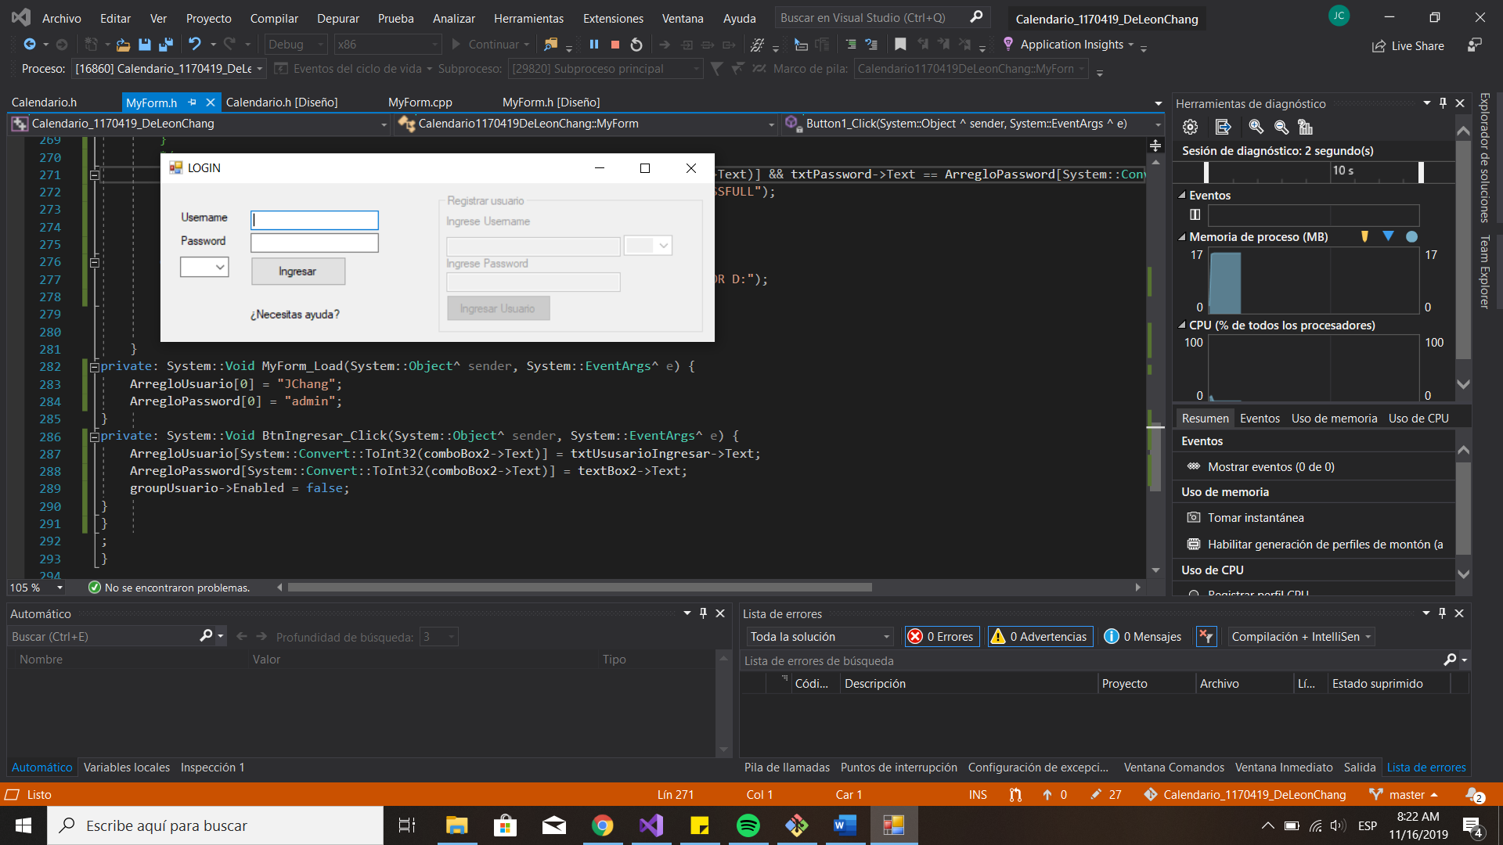

Ingresamos el usuario, contraseña y seleccionamos en el combobox el usuario (estos por defecto “JChang” , “admin” y combobox número 0 si damos clic en el texto de abajo nos dejara ingresar otro usuario).

# Registrar Usuario



Dar clic en el texto de abajo y habilitara el apartado de usuarios e ingresaremos el usuario y password con su respectiva posición.

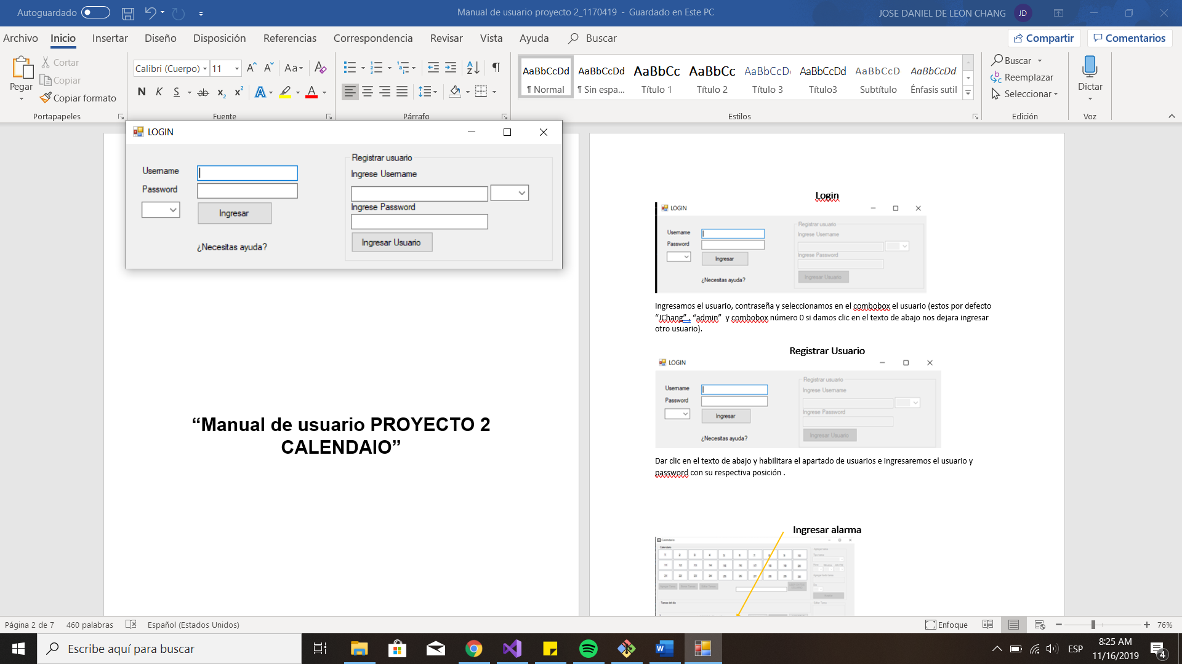

# Ingresar alarma

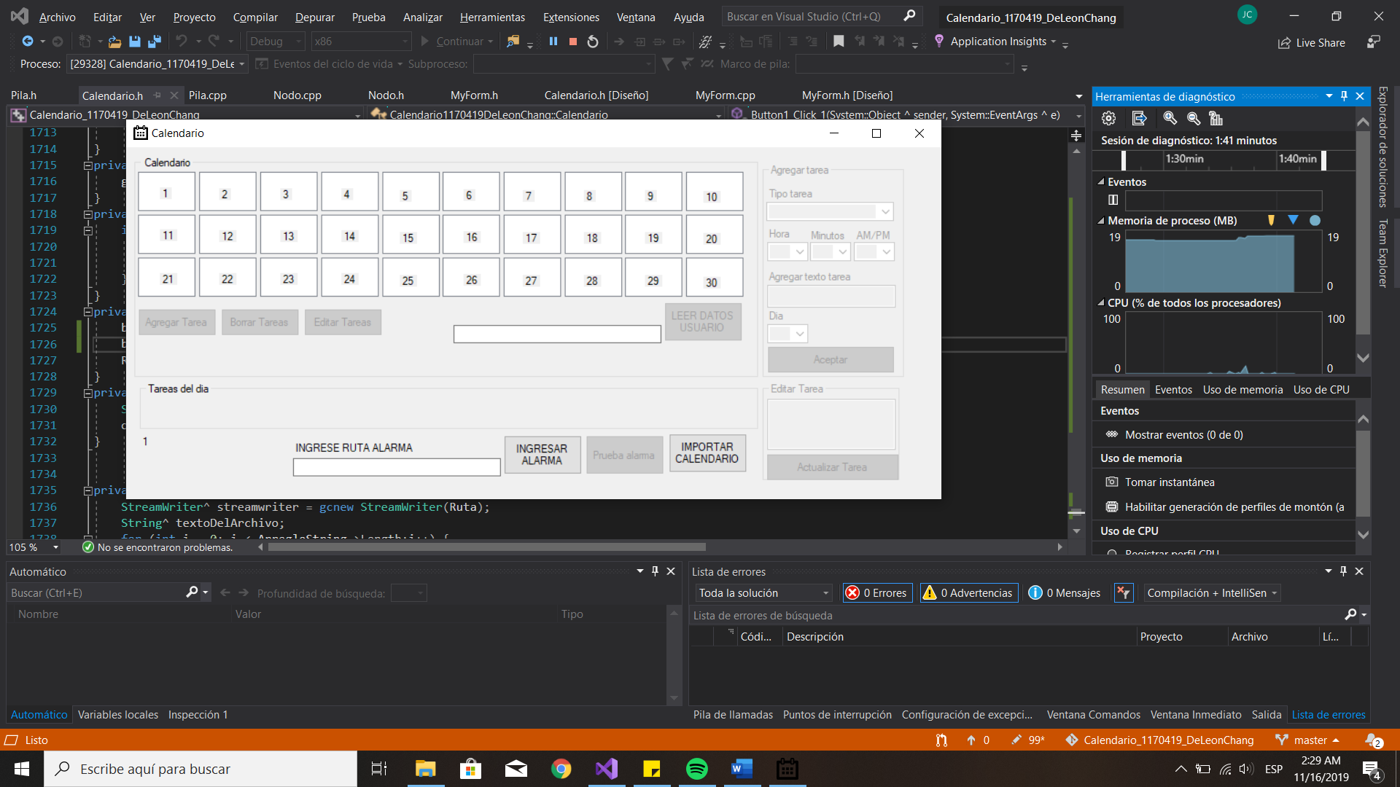

Necesitaremos que ingrese una ruta en la cual estará un archivo tipo .wav para que suene si tenemos una tarea tipo alarma ejemplo ( C:\Users\ZeroJChang\Desktop\Tampico.wav) dar clic en el botón INGRESAR ALARMA.

# Ingresar archivo .txt

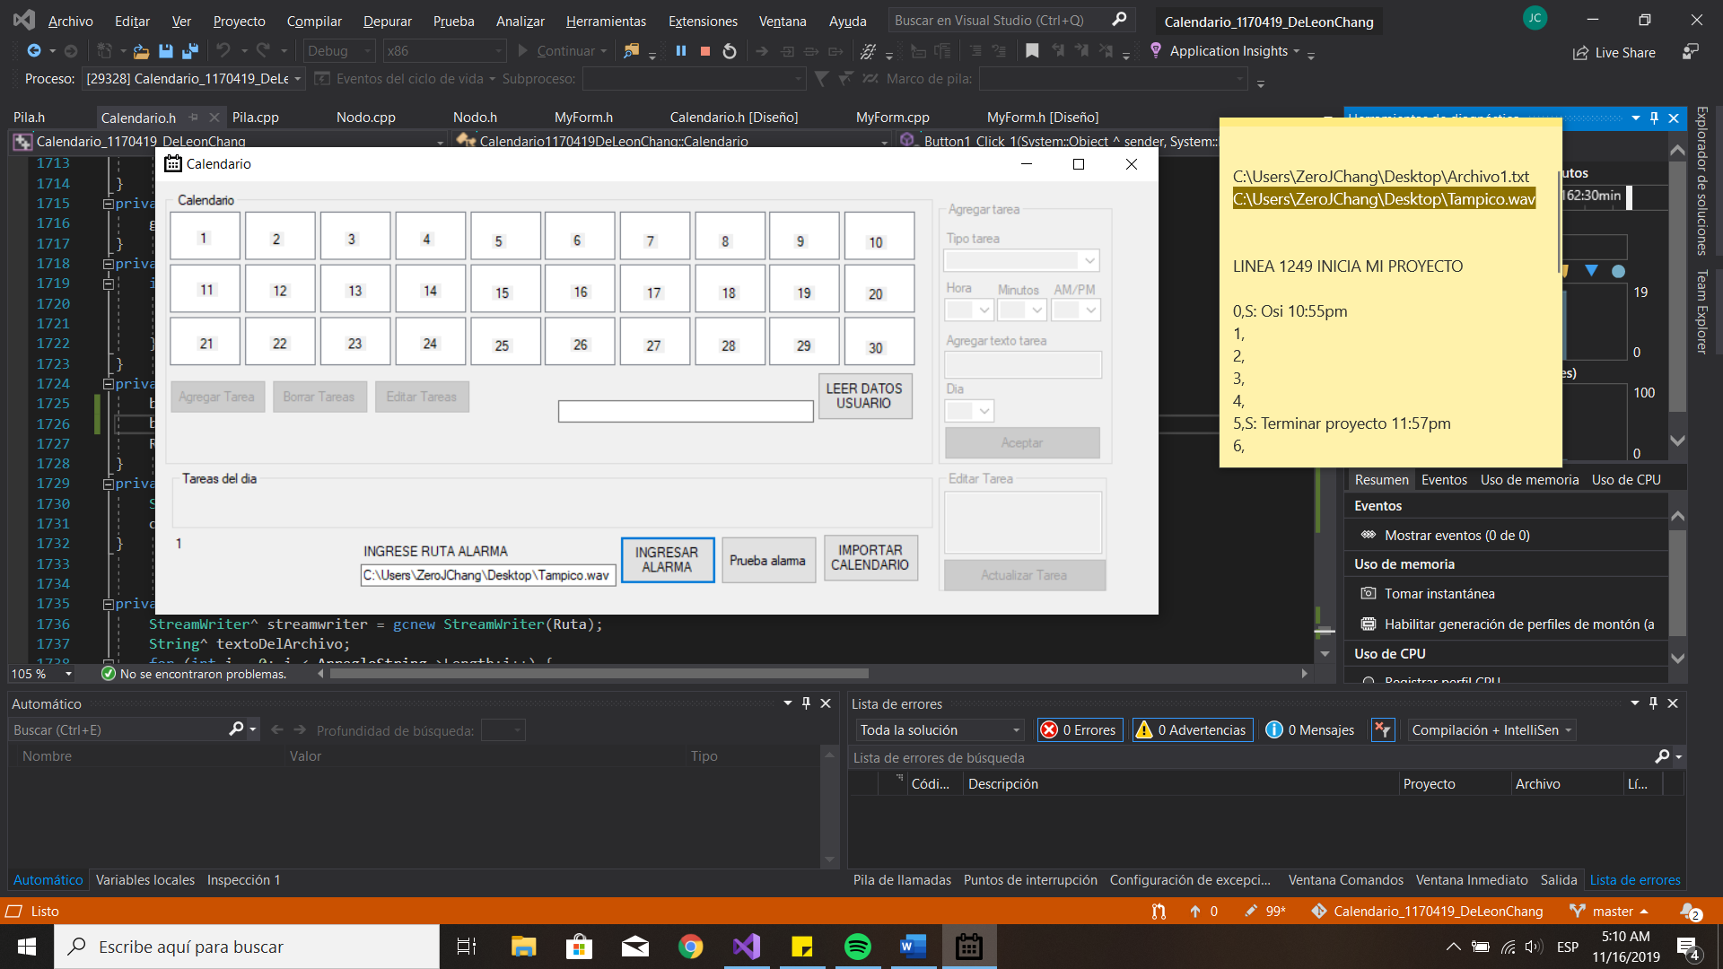

Necesitaremos que ingrese una ruta en la cual estará un archivo tipo .txt con un formato especifico y dar clic en el botón LEER DATOS USUARIO.

Método de ruta para colocar el archivo .txt(C:\Users\ZeroJChang\Desktop\Archivo1.txt)

Formato para ingresar datos:

0,S: 10:55pm

1,

2,

3,

4,

5,S: Terminar proyecto 11:57pm

6,

7,

8,

9,

10,S: Dorime 10:55pm

11,

12,

13,

14,

15,S: Hacer discreta 07:55pm

# Observar Tareas

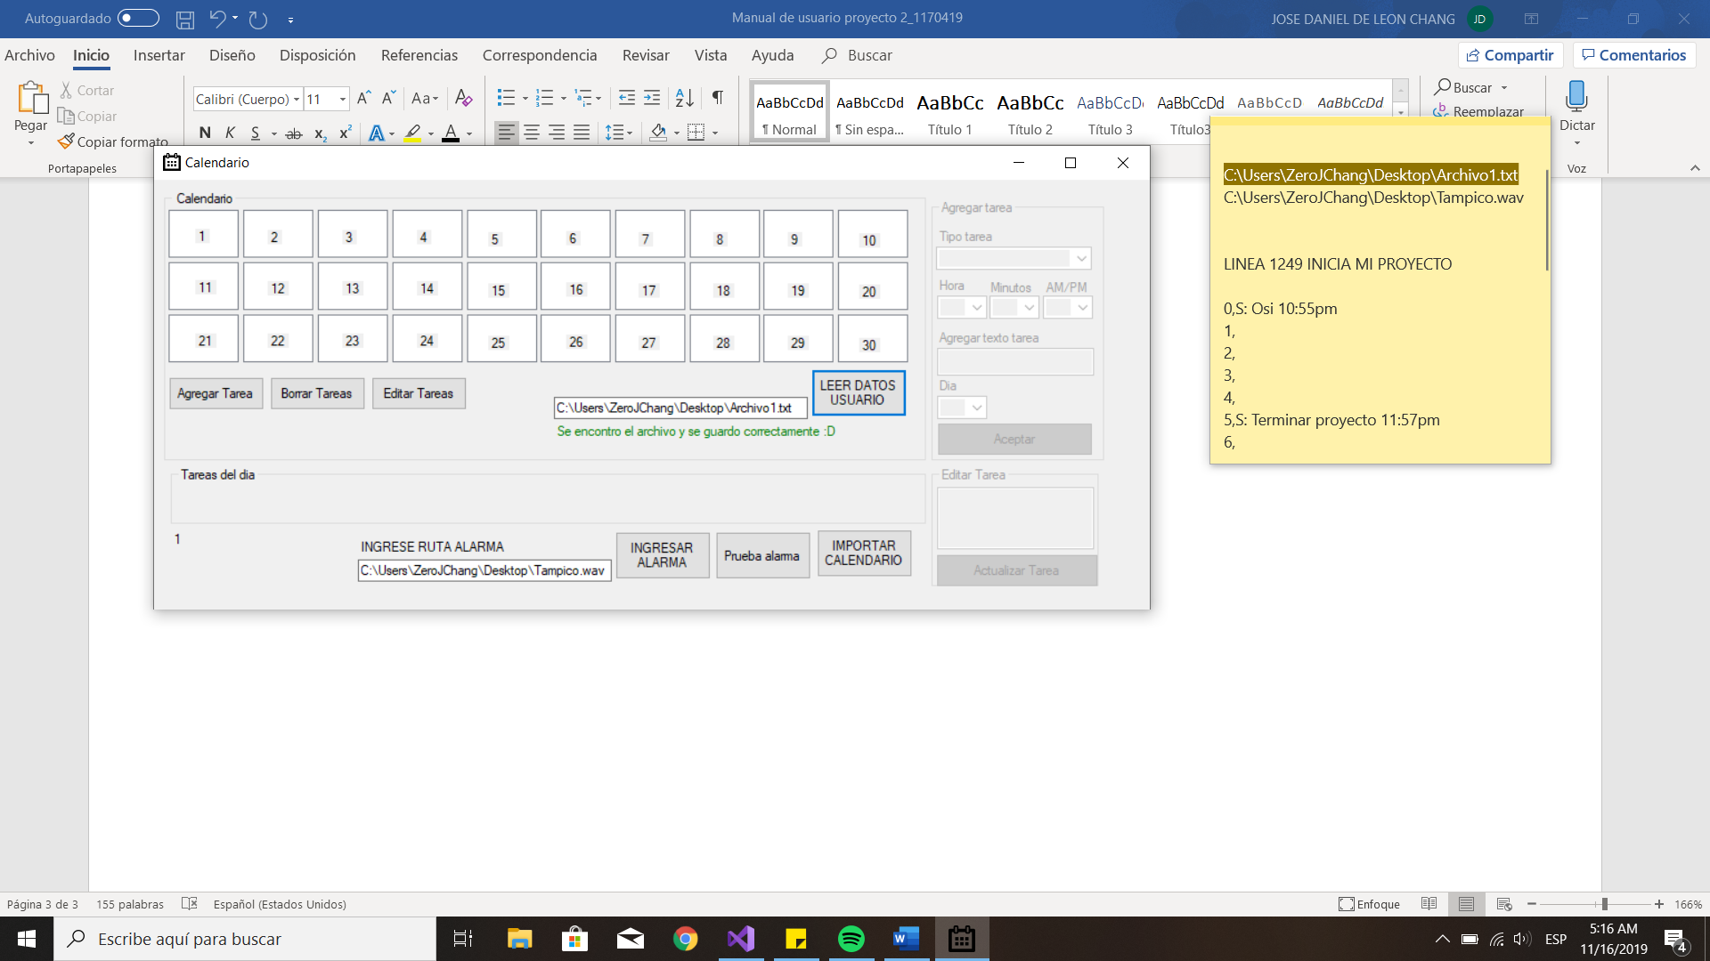

Podremos dar clic en cualquier día para observar que tareas hay.

Ejemplo

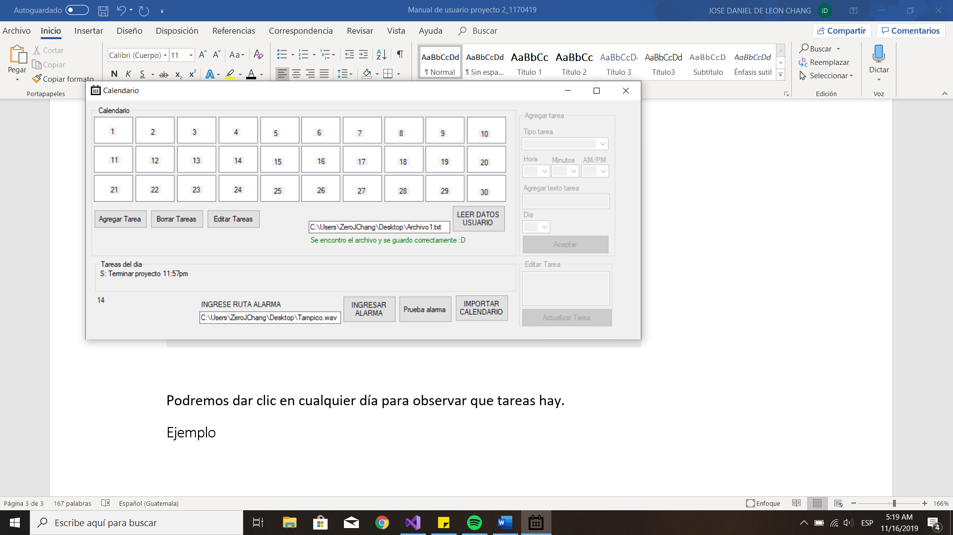

Tarea del día

S: Terminar proyecto 11:57pm

<S:> Prefijo para determinar tipo tarea

<Terminar proyecto> Texto de la tarea

<11:57Pm> hora a la cual se realizará.

Clic en posición 6

# Agregar Tarea

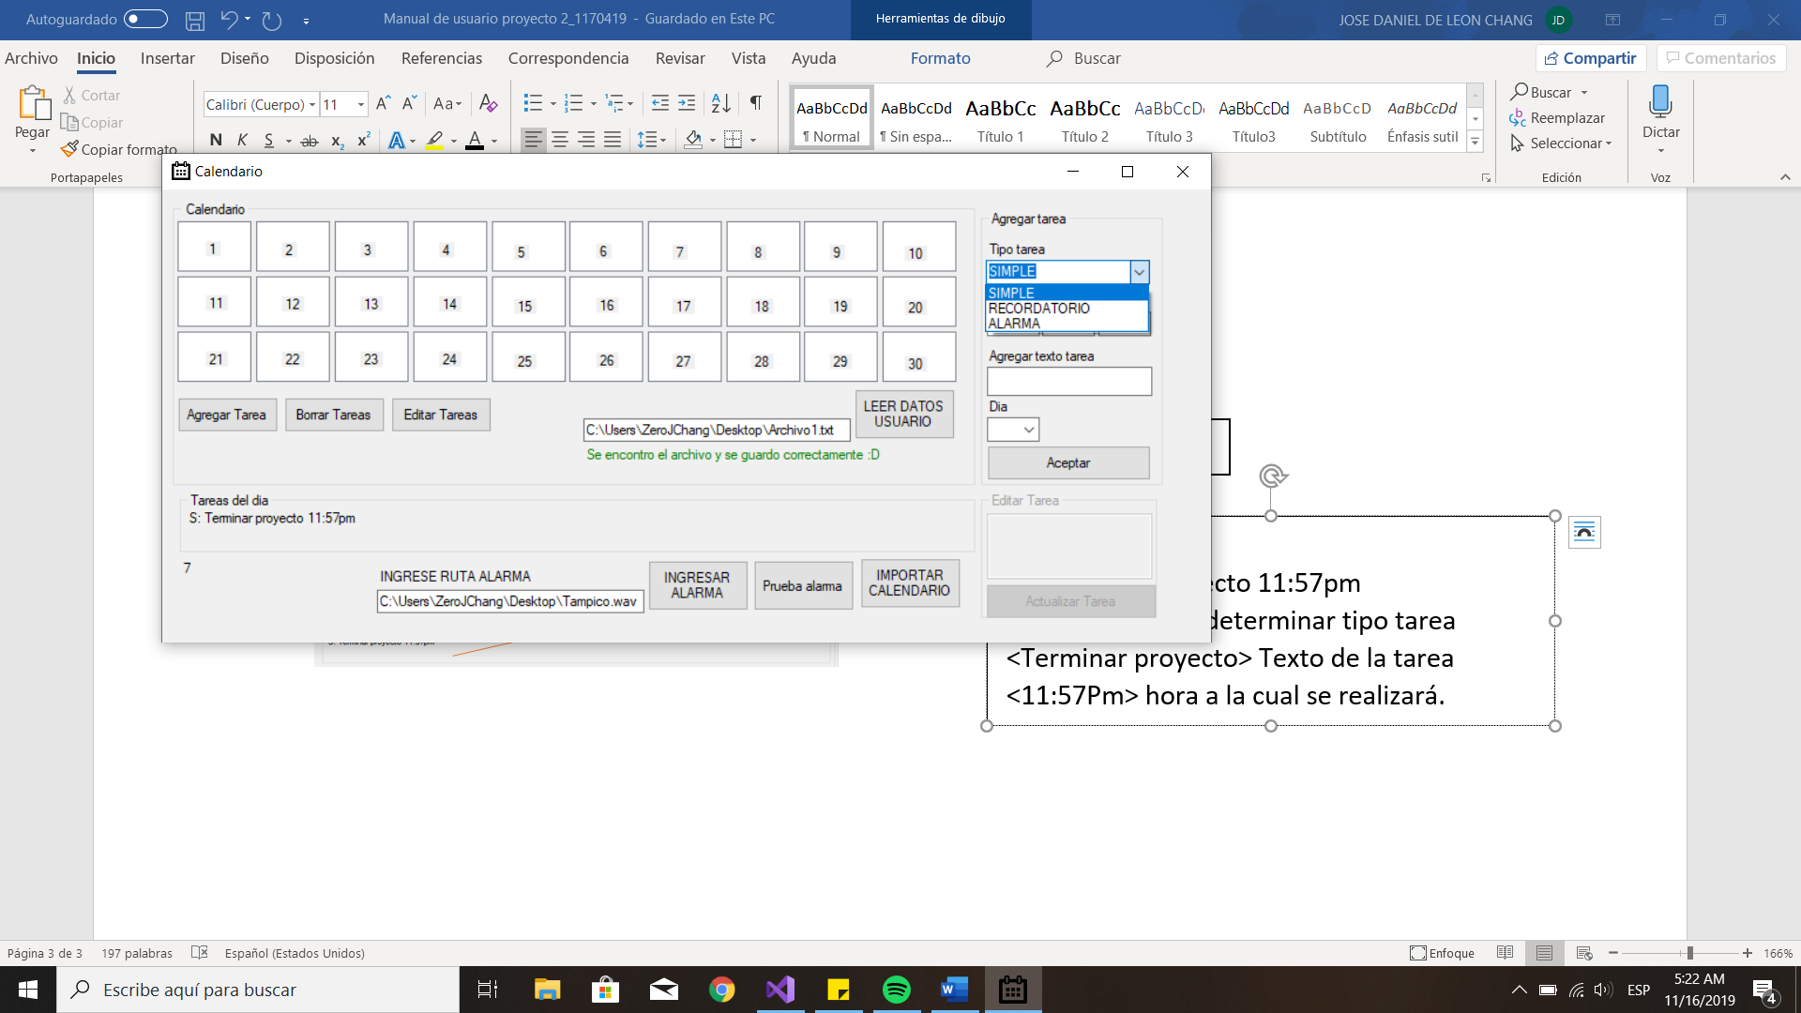

Dar clic en agregar tarea

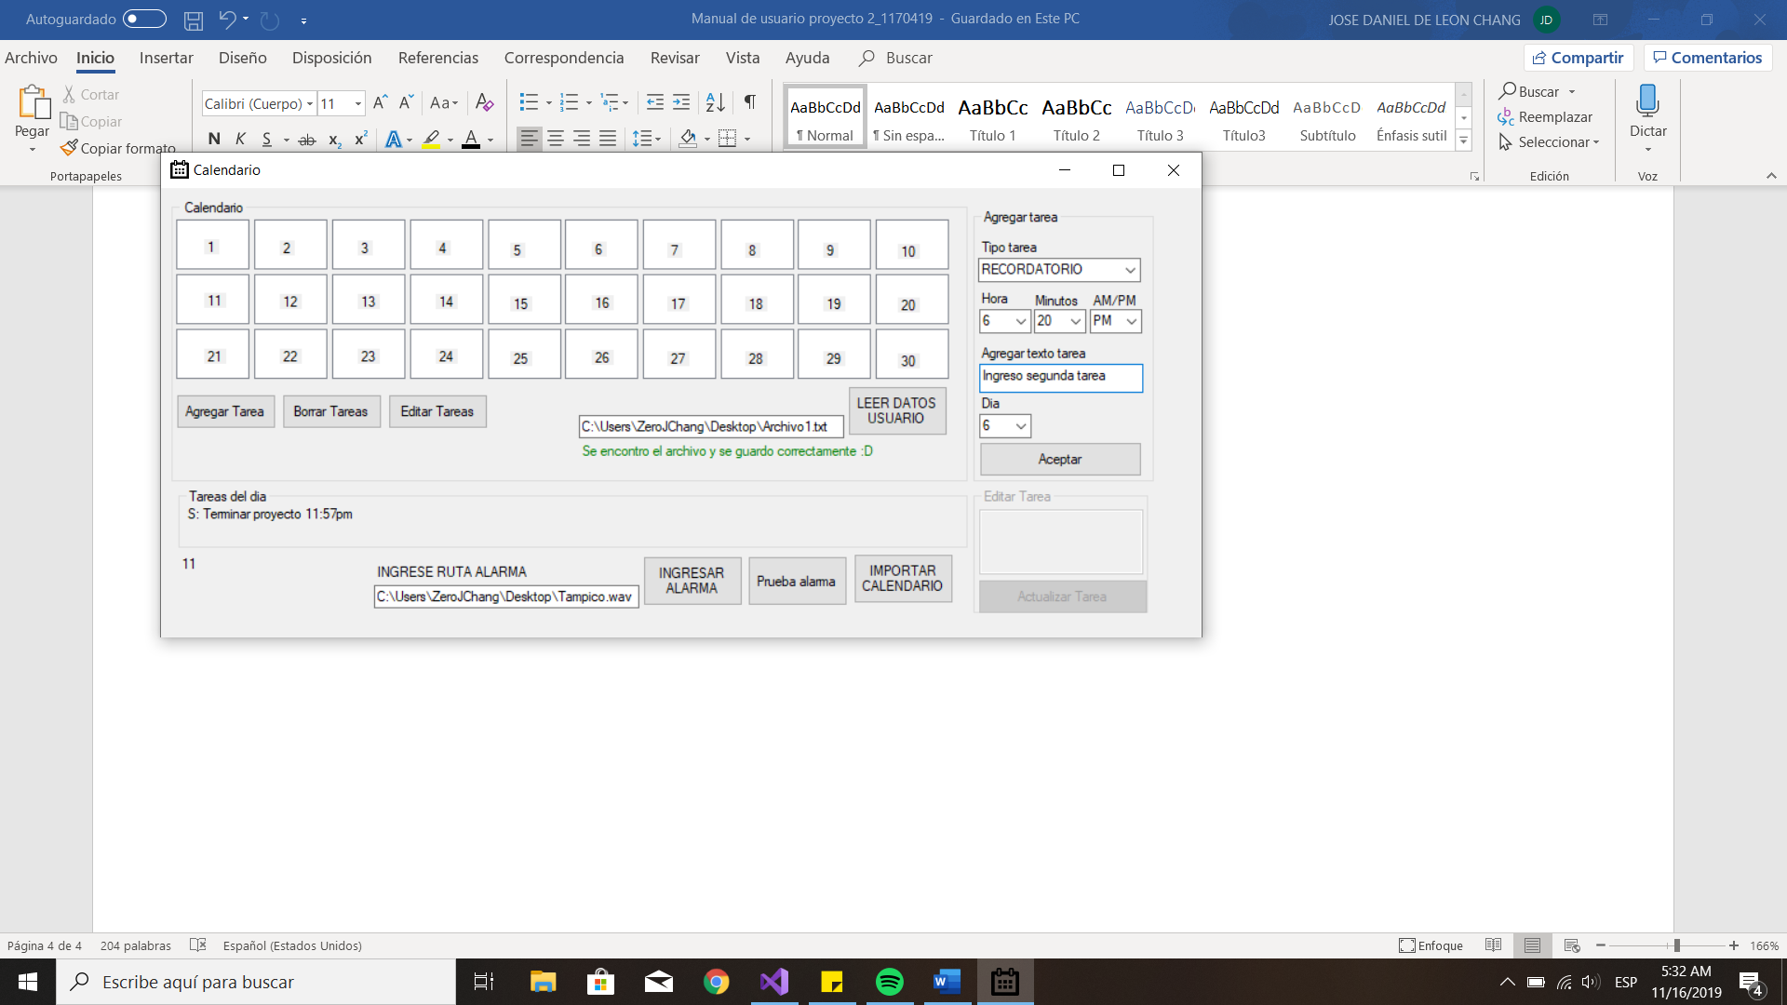 Se nos habilitara el espacio de agregar tarea de esta forma llenaremos los campos y le daremos aceptar.

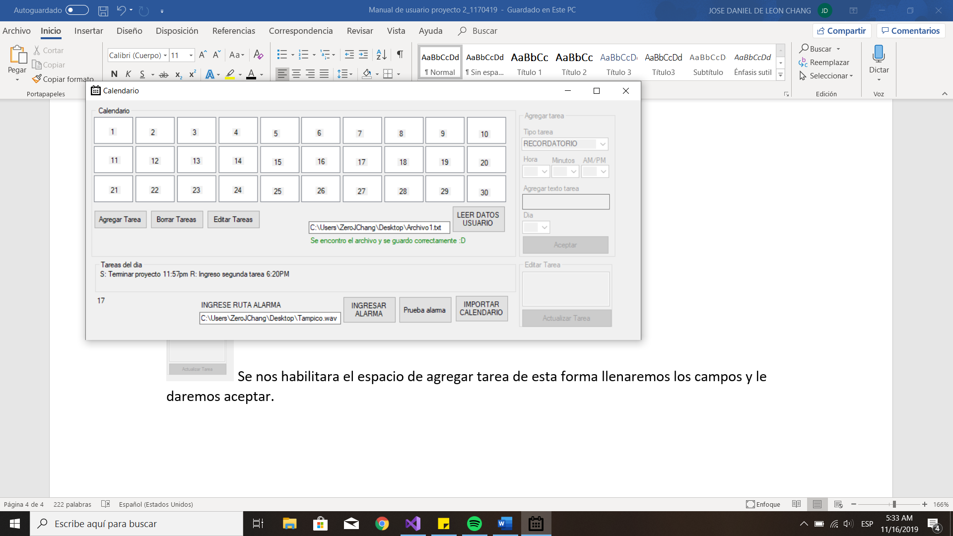

Como podemos ver en el día 6 que ya tenia datos, se le agrego la nueva tarea



# Borrar Tarea

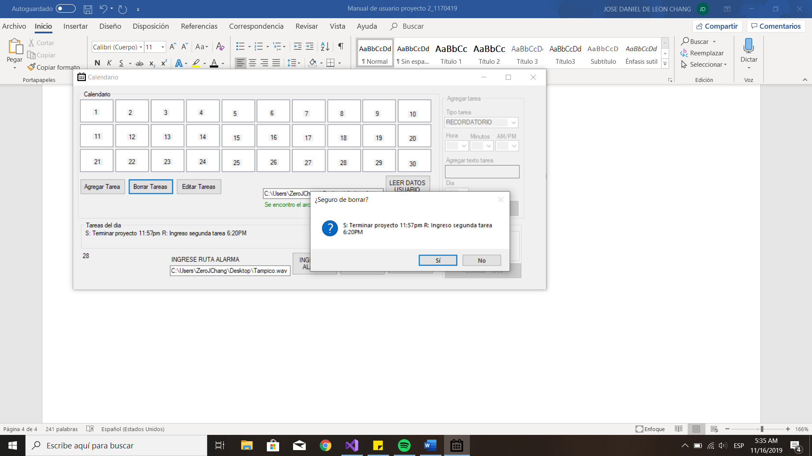 Este nos mostrara una ventana con la información del ultimo día seleccionado y nos preguntara si estamos seguros, de dar clic en si borrara todo lo del día si no, no pasará nada.

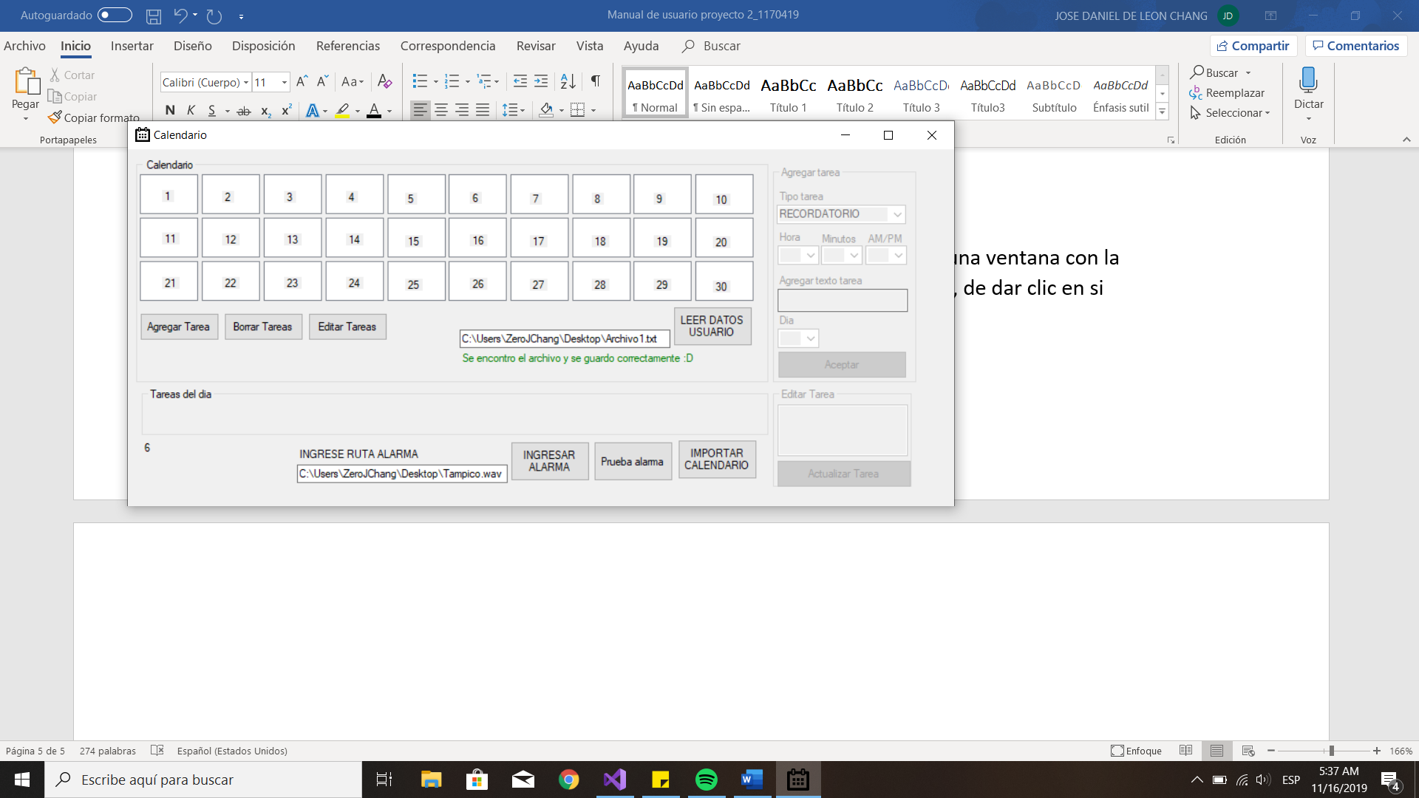

Si damos clic al día 6 podremos ver que esta vacío.

# Editar tarea

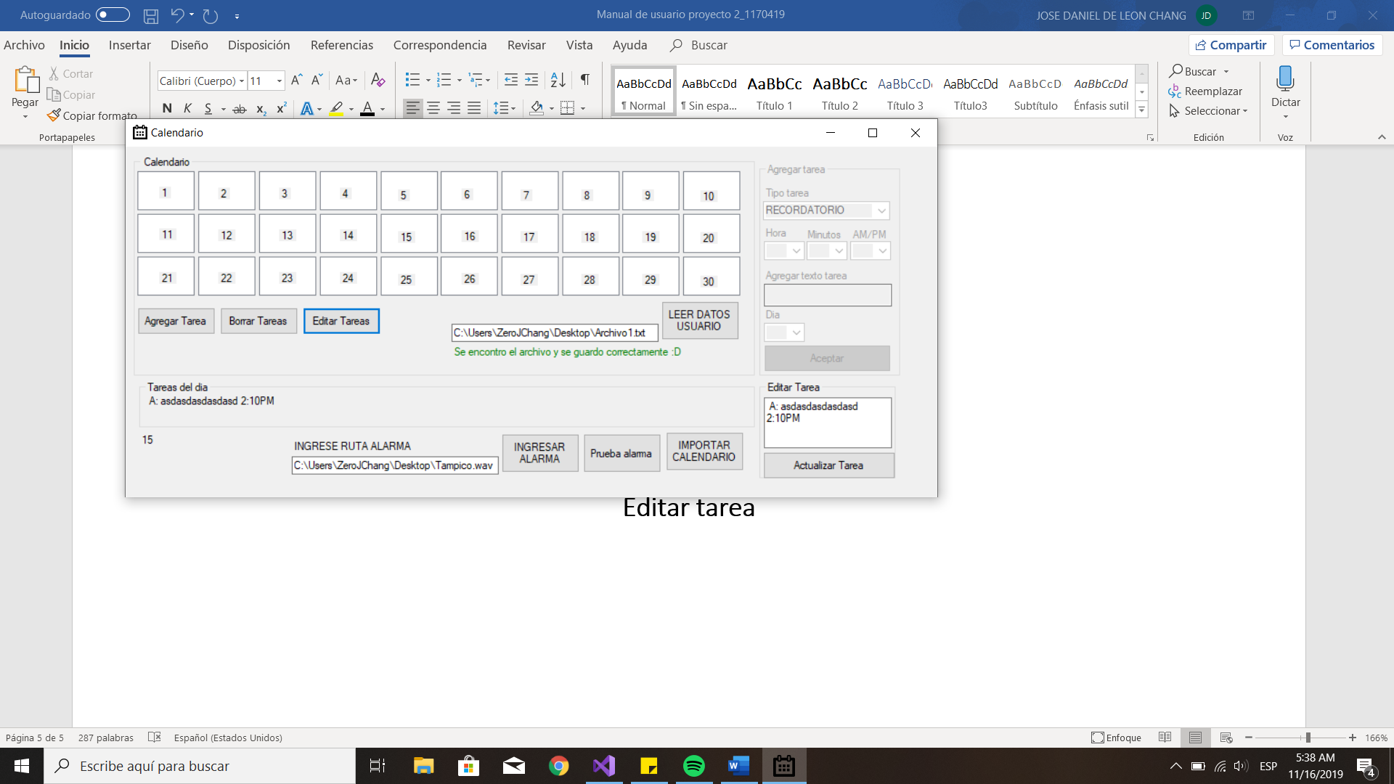

Tendremos que haber seleccionado un día y podremos ver que la ventana de Editar tarea esta habilitada y podemos cambiar el texto a nuestro gusto

Por ejemplo tenemos solo letras sin sentido y podemos cambiarlas.

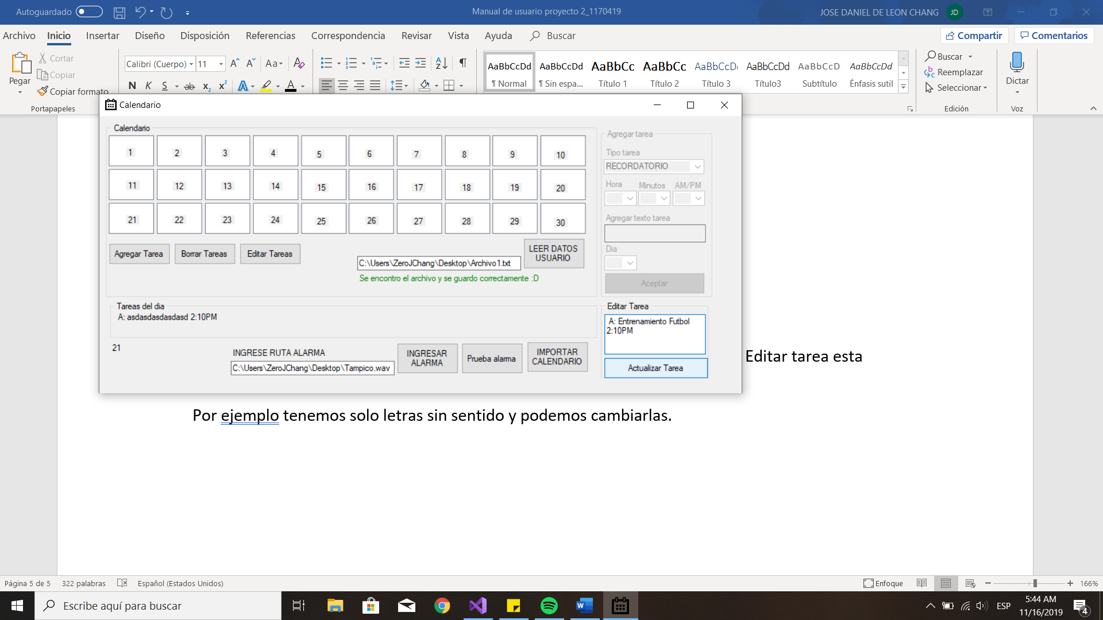

Podemos ver el texto anterior y el que ingresaremos

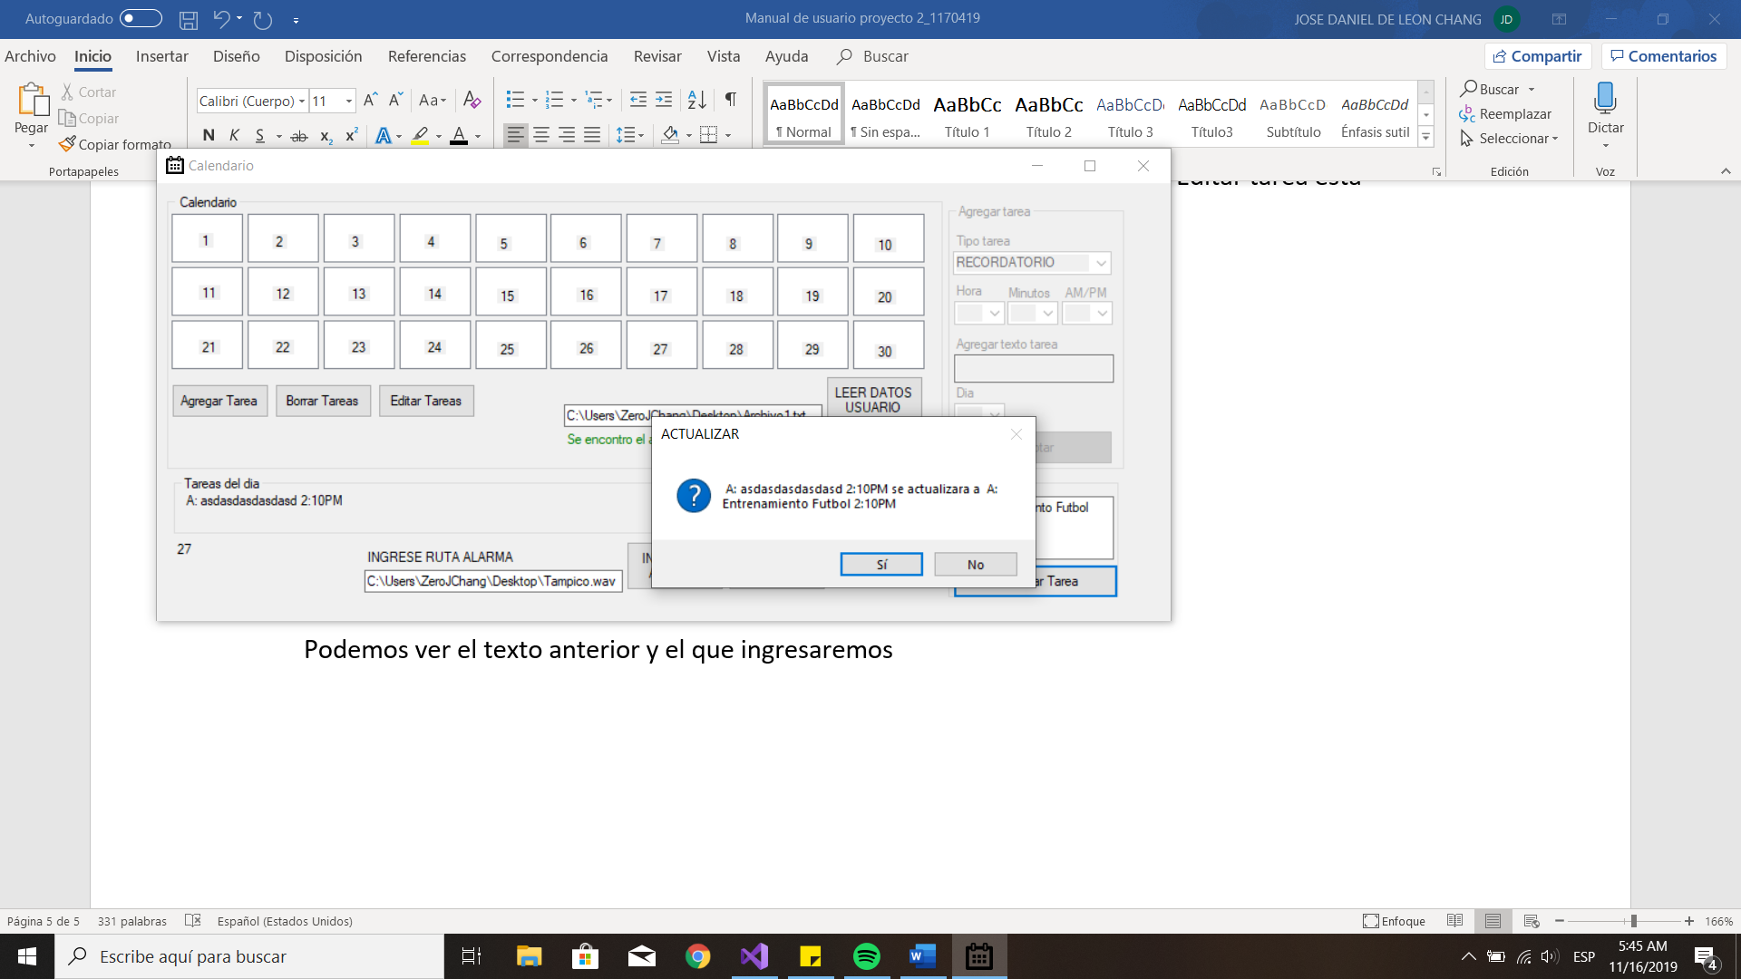

De igual forma preguntara una confirmación

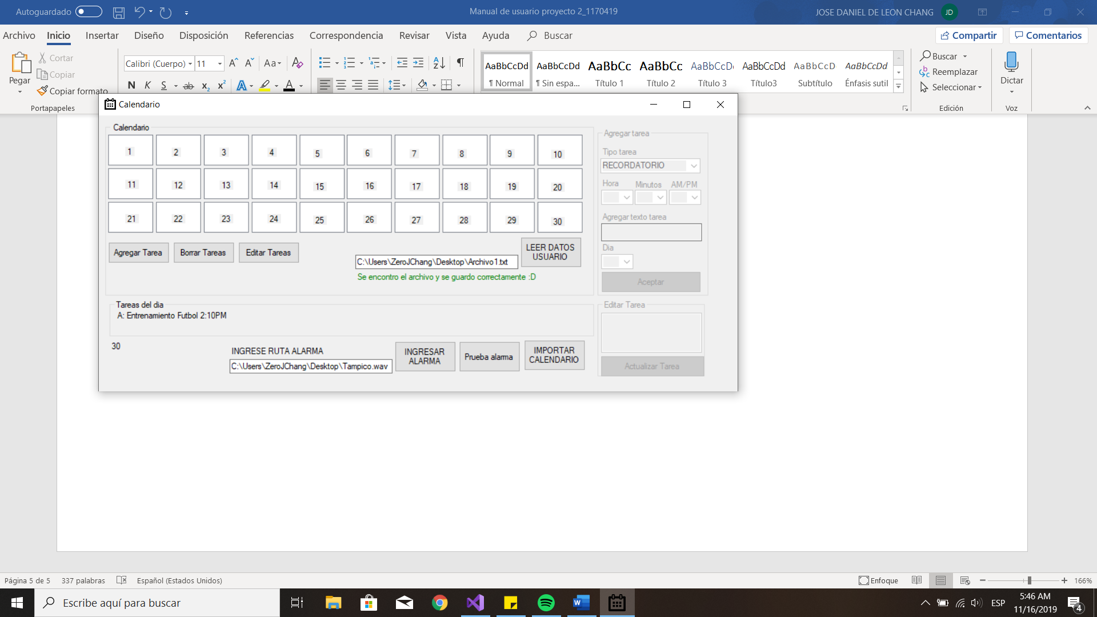

Y podremos ver que ya cambio los datos.

# Recordatorio y Alerta

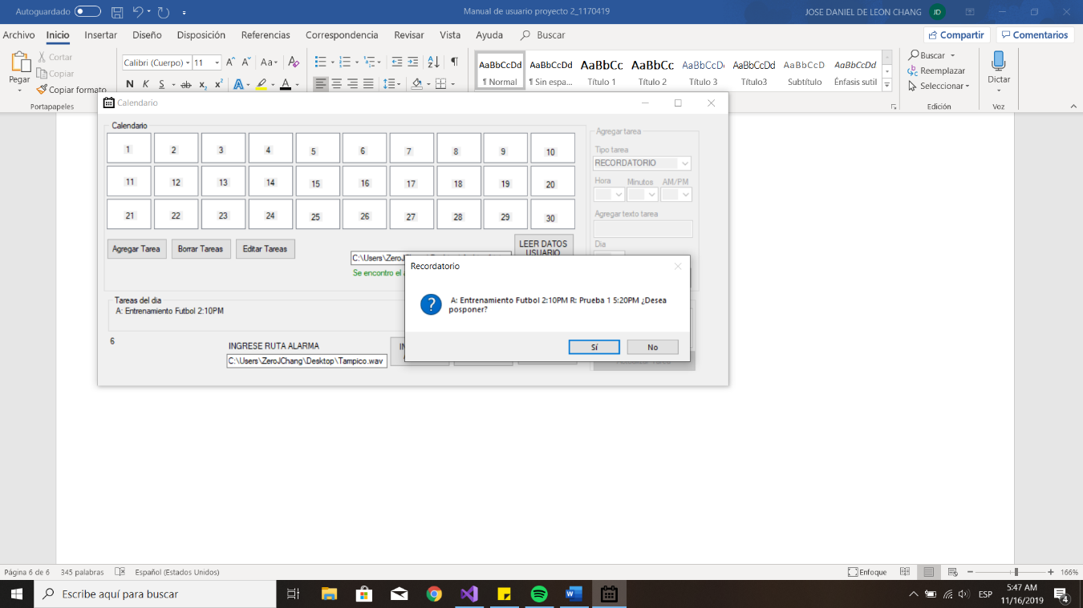

Al tener un recordatorio simplemente nos aparecerá una ventana en el cual confirmamos si queremos posponerla o cerrarla.

Y con las Alertas es lo mismo, pero nos saldrá el audio con el cual tenemos de alarma.

Si las posponemos nos reaparecerán en 5 minutos después.

# Exportar CALENDARIO

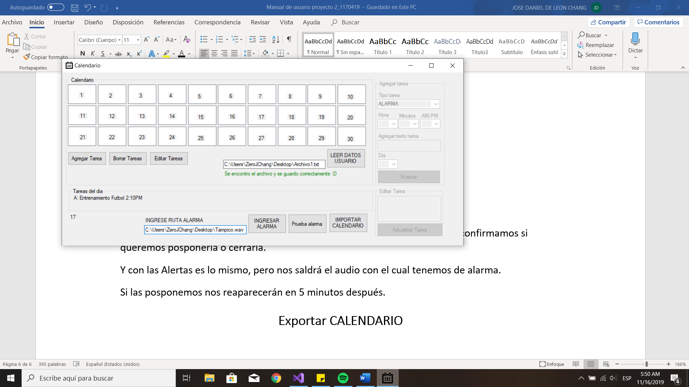

Al darle clic en él nos editara todos los cambios realizados en el archivo de entrada, de esta forma podremos guardar nuestros datos.

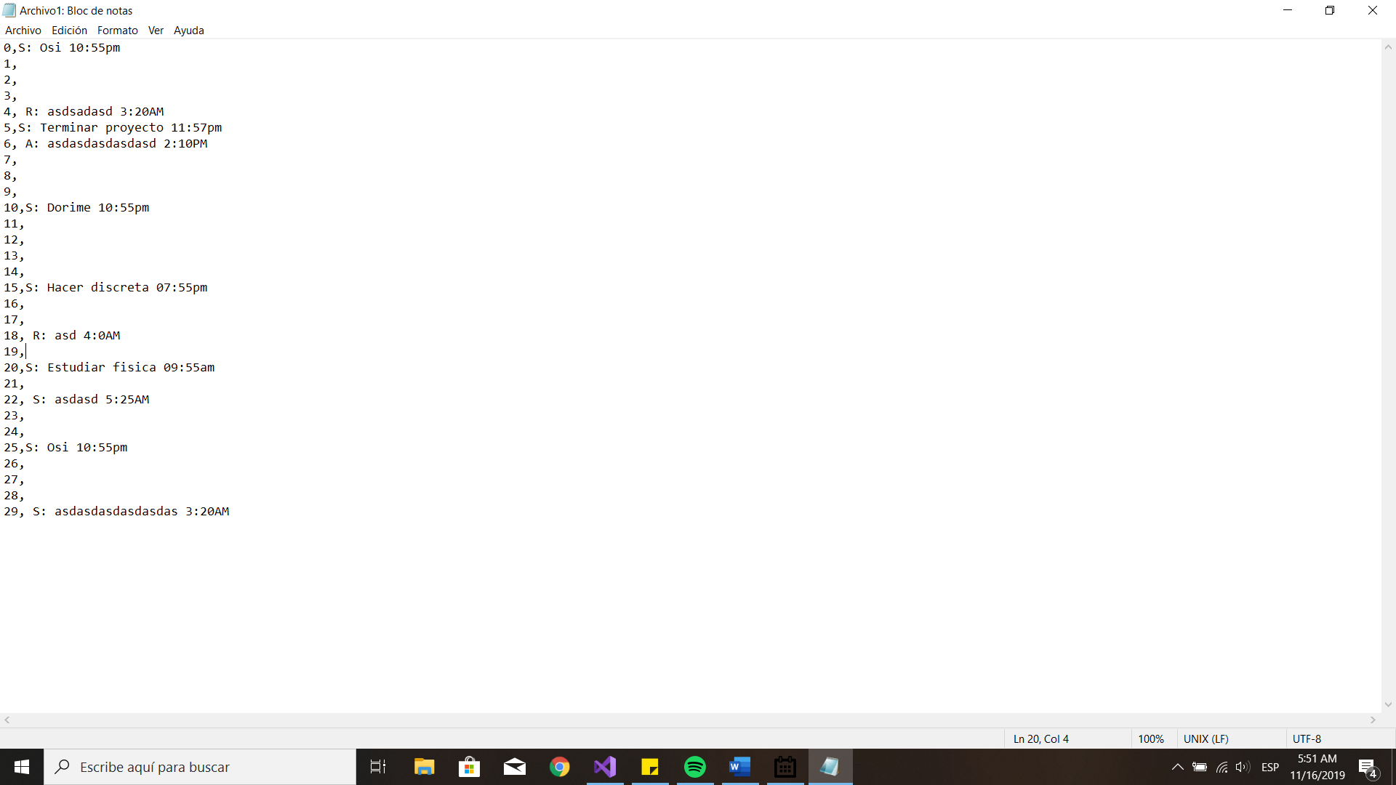 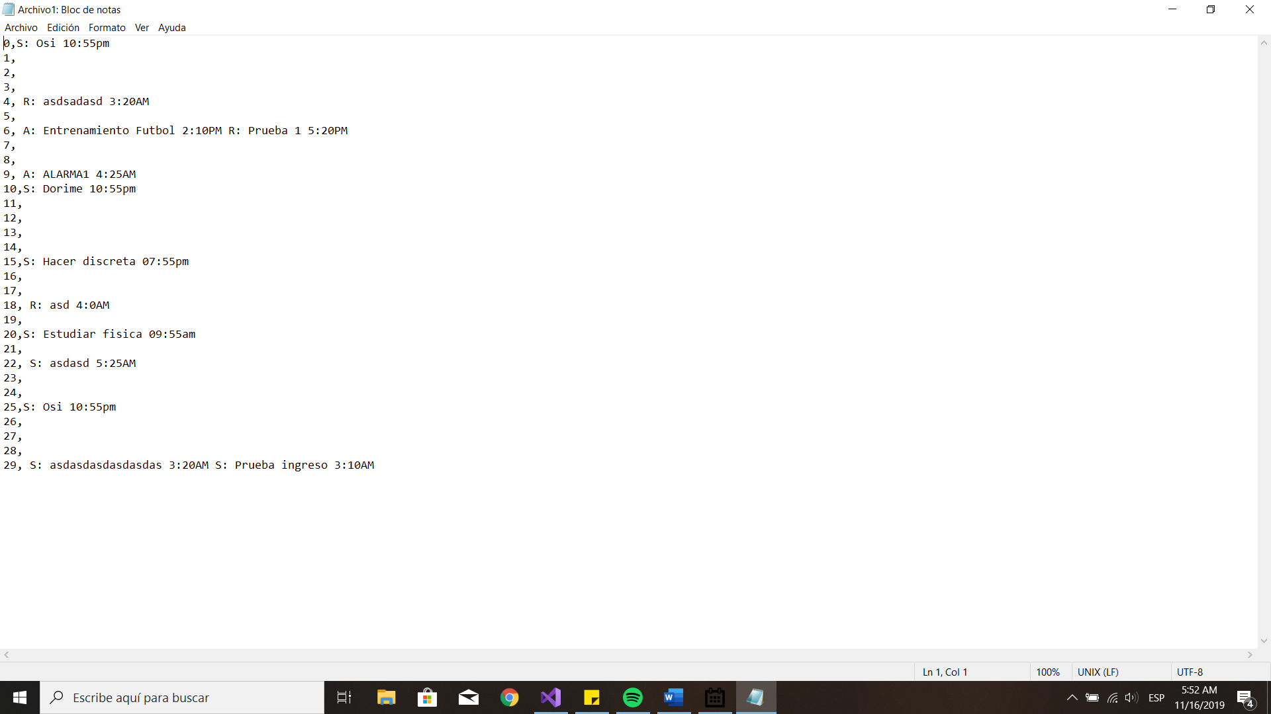

Al inicio Después de exportar